Ονόματα:
- Ο ναός του θεού Δία βρισκόταν στην xxxxxx xxxxxxx . Στο εσωτερικό του βρισκόταν το xxxxxxxxxxxxxx άγαλμα του θεού Δία που είχε ύψος xx xxxxx. Στις μετόπες του ναού βρίσκονταν τα γλυπτά με τους xxxxx xxx xxxxxx.

- Στον παρακάτω πίνακα γράψτε όσους άθλους του Ηρακλή αναγνωρίζετε από τα σκίτσα και τοποθετήστε το αντίστοιχο γλυπτό από τις εικόνες του φύλλου εργασίας (με αντιγραφή και επικόλληση).
Σκίτσο | Ονομασία άθλου | Γλυπτό από το Μουσείο
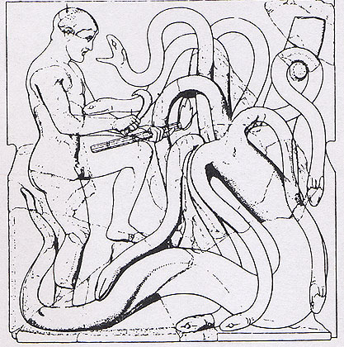 | Η Λερναία Ήδρα
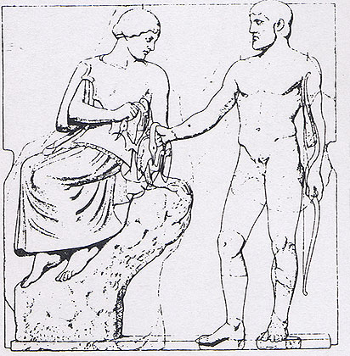
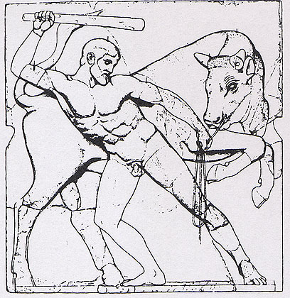
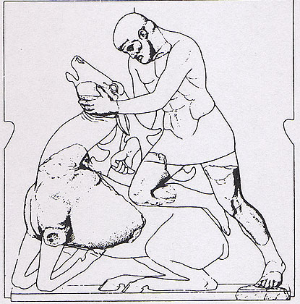
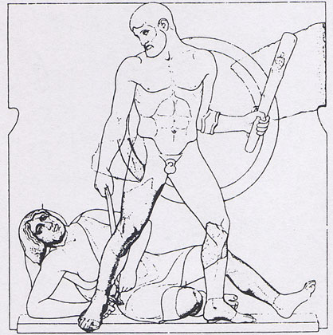
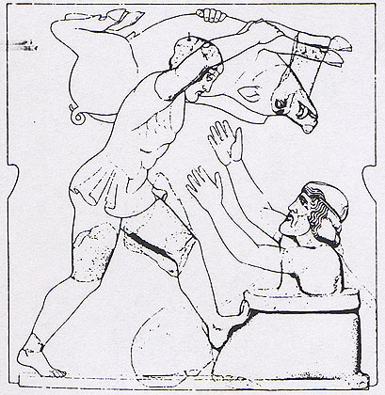
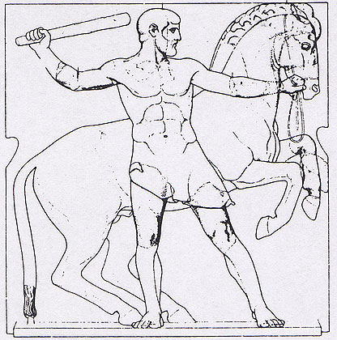
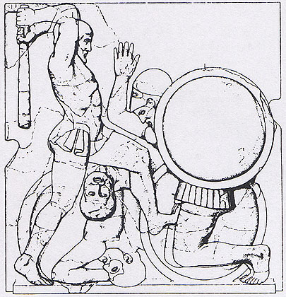
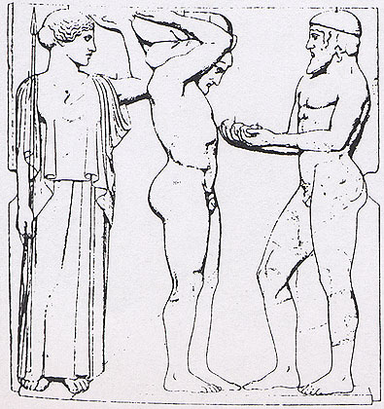
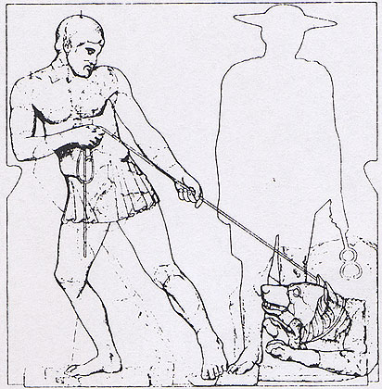
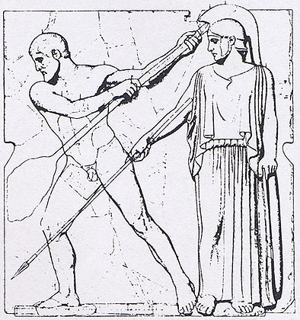

- Επιλέξτε τον άθλο που σας αρέσει και γράψτε την ιστορία του :
Ονομασία άθλου

